https://www.moyo.ua/ekran_na_trenoge_2e_1_1_100_1_8h1_8_m/414296.html?gclid=CjwKCAjw26H3BRB2EiwAy32zhaWiRIA7vsSdHDR6KYsQyY6M3Vr8n8G_SDF2GfxYjQ7uDCBQ2l4wLhoCBVUQAvD_BwE
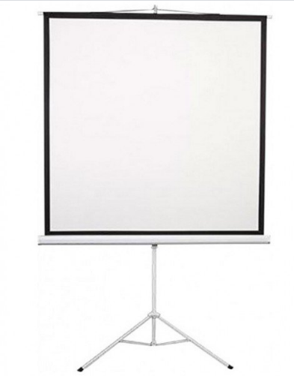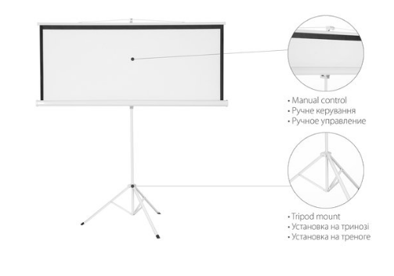

Технічні вимоги Екран на тринозі 2E 1: 1, 100" (1.8х1.8 м)
- Тип конструкції На тринозі, Підлоговий
- Особливості Кут перегляду 160°
- Співвідношення сторін 1:1 (квадратний)
- Матеріал екрануMatte White
- Розмір, см180х180
- Згортання полотнаТак
- Ширина екрану без підставки не менше 180 см
- Висота екрану без підставки не менше180 cм

